12 февраля 2026 г. в ГБПОУ «Троицкий технологический техникум» в рамках работы Региональной инновационной площадке – реализация инновационного проекта - прошел семинар на тему: «Направления и компетенции воспитания социально-ответственной позиции, обучающихся в условиях сетевого взаимодействия», с приглашением к участию в работе семинара сотрудников образовательных учреждений города Троицка (зарегистрировались 15 человек).
С приветственным словом перед педагогическим коллективом выступил директор техникума Данил Александрович Корюхов - ознакомил с повесткой семинара.
Согласно повестке, по первому вопросу выступила научный руководитель, заведующий кафедрой Педагогики и социально-экономических дисциплин ФГБОУ ВО «Южно-Уральский ГАУ», кандидат педагогических наук, доцент Тропникова Нина Павловна на тему «Концептуальные подходы к воспитанию социально-ответственной позиции».

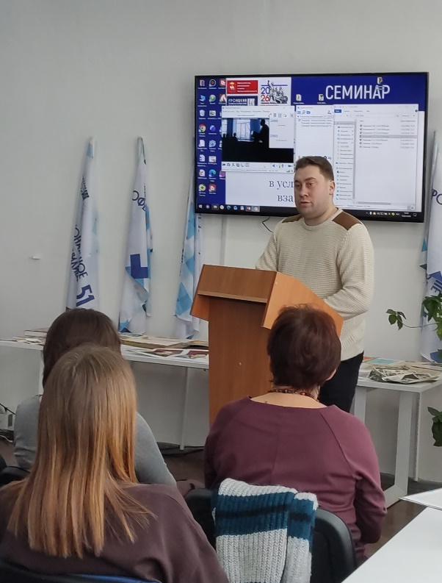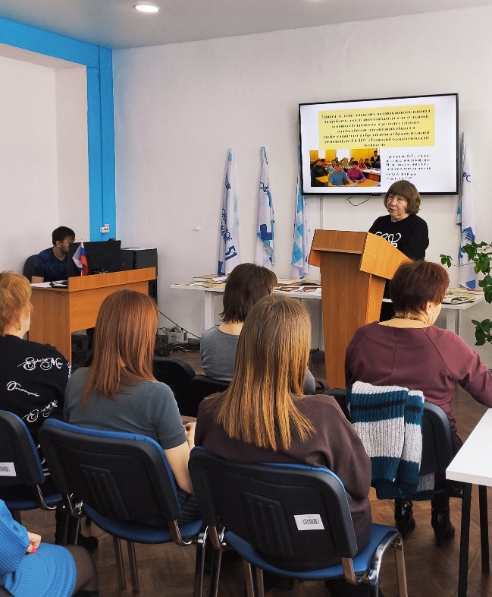

По второму вопросу выступила Кузнецова Галина Леонидовна, заместитель директора по воспитательной работе с докладом на тему «Возрастные особенности формирования социальной ответственности у обучающихся».
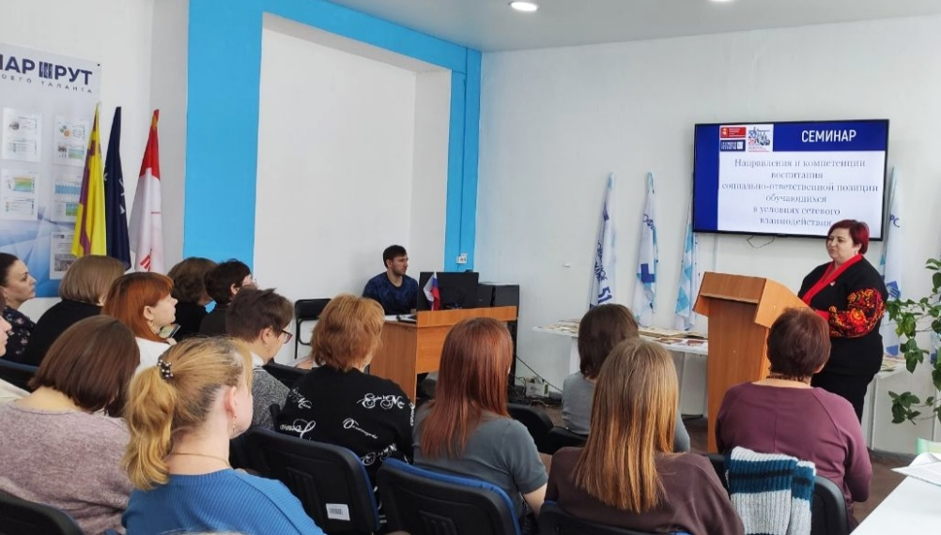

По третьему вопросу выступила Калинина Алевтина Николаевна, преподаватель на тему «Современные педагогические технологии и методики воспитания».

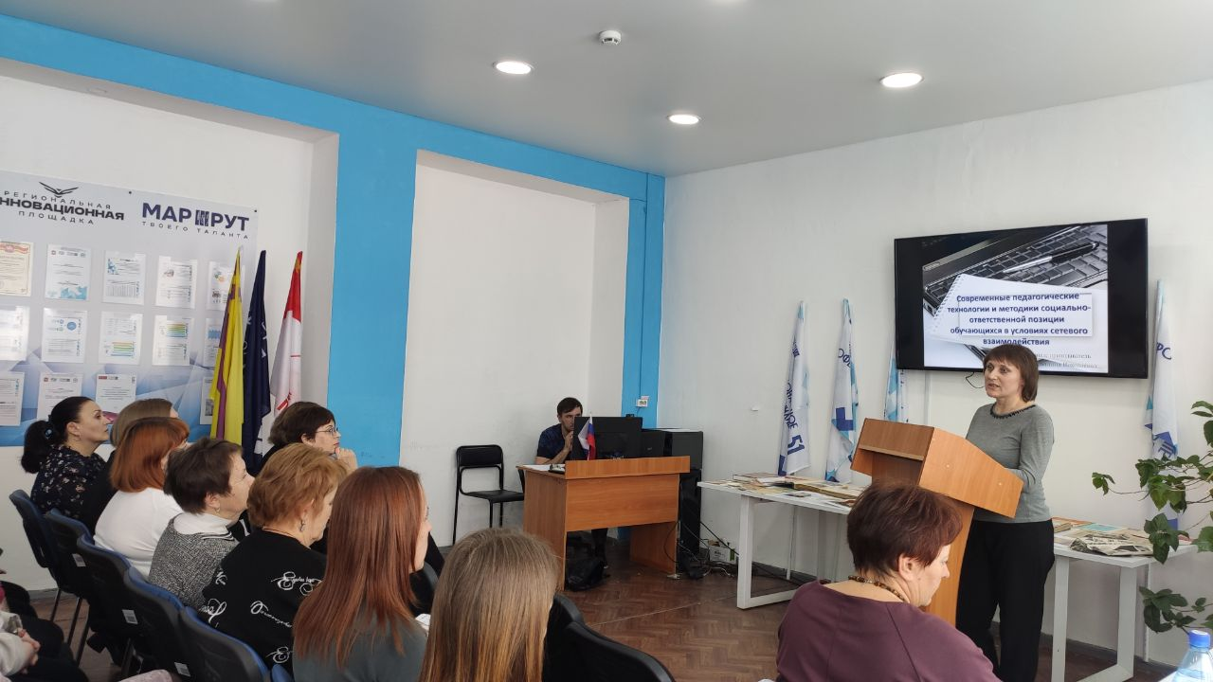

По четвертому вопросу выступила Г.А. Павлищук, заместитель директора по УМР с докладом на тему «Модели и механизмы сетевого взаимодействия организаций общего и профессионального образования. Правовые аспекты».

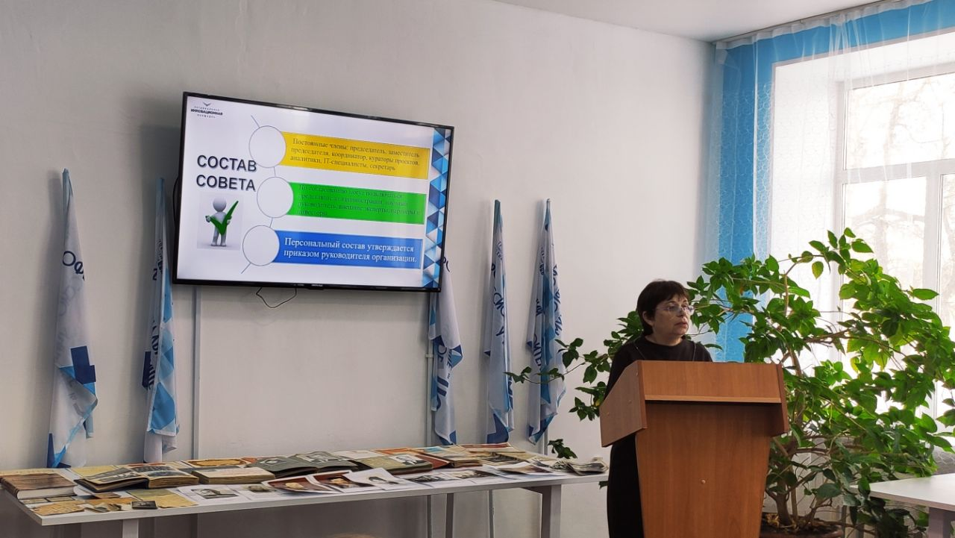

По пятому вопросу выступила Куляшова Ольга Николаевна, мастер производственного обучения с докладом на тему «Практика сетевого взаимодействия: реализация проекта «Билет в будущее» (на примере реализации программы профессиональной пробы «Сварщик»).

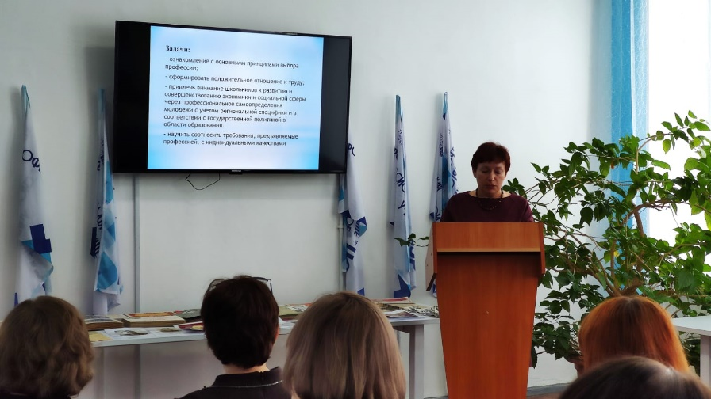

В завершении работы семинара выступила Галимова Гульнара Шаукатовна, заведующий библиотекой с докладом на тему «Создание Музея в рамках воспитания социально-ответственной позиции обучающихся». Она предложила педагогам техникума принять участие в формировании экспозиции музея – фотографии, награды, воспоминания станут частью общей истории техникума.
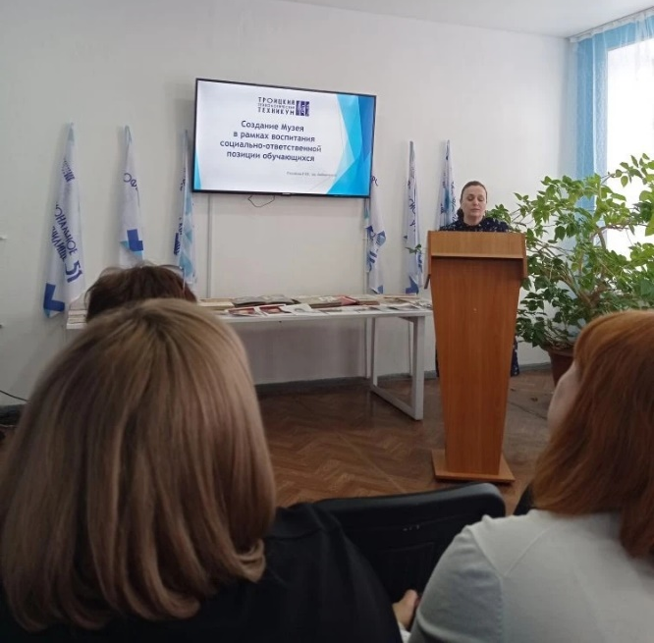
По итогу семинара состоялся обмен мнениями, приглашенные педагоги выразили благодарность за полезную информацию и желанием взаимодействовать с педагогами техникума.

